SuperGroove
אלבום הבלוז של אנדי וואטס הישראלי עושה גלים בעולם!
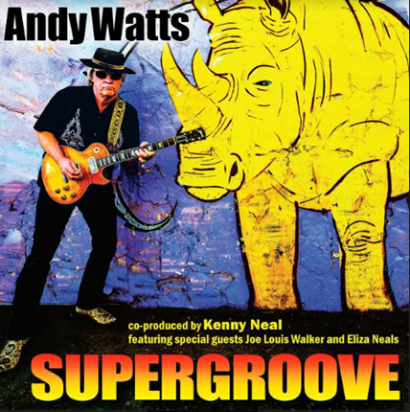
ב-Supergroove של אנדי וואטס השם הוא גם הבטחה, וזו מתקיימת בהחלט באלבום שמפגיש את סצנת הבלוז הבינלאומית עם תל אביב, ומשלב במיומנות בין בלוז רוקנ'רול ופסיכדליה. האלבום הופק בשיתוף עם האמן האמריקאי זוכה הגראמי קני ניל, ויצא בלייבל האמריקאי Booga Music Vizztone.
בשבעת החודשים שחלפו מאז שיצא , הוא הספיק להגיע למקום השישי בארה"ב, למקום ה-9 באנגליה ולהיות בין 20 האלבומים המובילים באוסטרליה ובקרואטיה. מתארחים בו מיטב אמני הבלוז הישראלים והבינלאומיים, ביניהם ג'ו לואיס וולקר, ריק אסטרין, אליזה נילס, רוי יאנג ודני שושן מהצ'רצ'ילים, שביצע יחד איתו עיבוד מחודש ל-Don't you let me down שלהם. עוד באלבום - שירים מקוריים של וואטס, כמו Don't take my blues away ו-Burning Deep בו משתתף זוכה הגראמי ג'ו לואיס וולקר, וקאברים של שירים שעיצבו את זהותו המוזיקלית, דוגמת Supernatural שהוא מחווה לפיטר גרין מ"פליטווד מק", שנפטר לאחרונה. קל לשים לב לניחוח הבינלאומי של האלבום, אבל כל כולו מחווה לעיר תל אביב.
אנדי וואטס הוא מבכירי נגני הגיטרה במוסיקת הבלוז בישראל, הופיע עם כמה מאמני הבלוז הטובים בעולם בהם ג'ו לואיס ווקר שהיה מועמד לפרס הגראמי לשנת 2017, ג'וני וינטר, לאקי פיטרסון האגדי, ברנד אליסון ואחרים. בנוסף וואטס מופיע ברחבי הארץ עם להקתו Blues on Fire, מופע ה- Bַ& Rעם 9 חברים בלהקה. את ההשראה המרכזית לנגינה שואב וואטס מג'ימי הנדריקס, סטיבי ריי וואהן, אלברט קינג, פיטר גרין ואחרים.
Andy Watts SuperGroove Zappa Tour Israel 2021
Ha Ezor Show 27/5
Fri 6/8 Zappa Beersheba
Fri 20/8 Zappa Haifa
Fri 27/8 Zappa Herzliy
יחסי ציבור- מירב בלומנפלד, מיוזיק פקטורי 054-6198668

